INPC · Septiembre de 2026 | Publicación 2026-10-08
Índice 146.075 | Mensual 0.42% | Anual 3.45%
Precios al consumidor
Base: Segunda quincena de julio de 2018=100. Variaciones de precios publicadas en el boletín; no son variaciones reales de producción.

Resumen ejecutivo
En septiembre de 2026, la variación anual del INPC fue 3.45%, frente a 3.76% en el mismo mes del año anterior: una diferencia de -0.31 puntos porcentuales.
- La inflación subyacente registró 3.75% anual y la no subyacente, 2.45%. Sus incidencias mensuales fueron 0.156 y 0.266 puntos porcentuales.
- El nivel general de precios aumentó 0.42% en el mes. Una reducción de la inflación anual no implica una caída del nivel de precios.

Variaciones por componente
Componente | Mensual (%) | Anual (%)
General | 0.42 | 3.45
Subyacente | 0.20 | 3.75
Mercancías | 0.14 | 3.21
Servicios | 0.26 | 4.27
No subyacente | 1.20 | 2.45
Agropecuarios | 2.21 | 0.79
Energéticos y tarifas | 0.41 | 3.81
Fuente: INEGI, cuadro 1, p. 2. Comparaciones mensuales y anuales del mismo mes; no se mezclan quincenas ni se suman tasas de componentes.
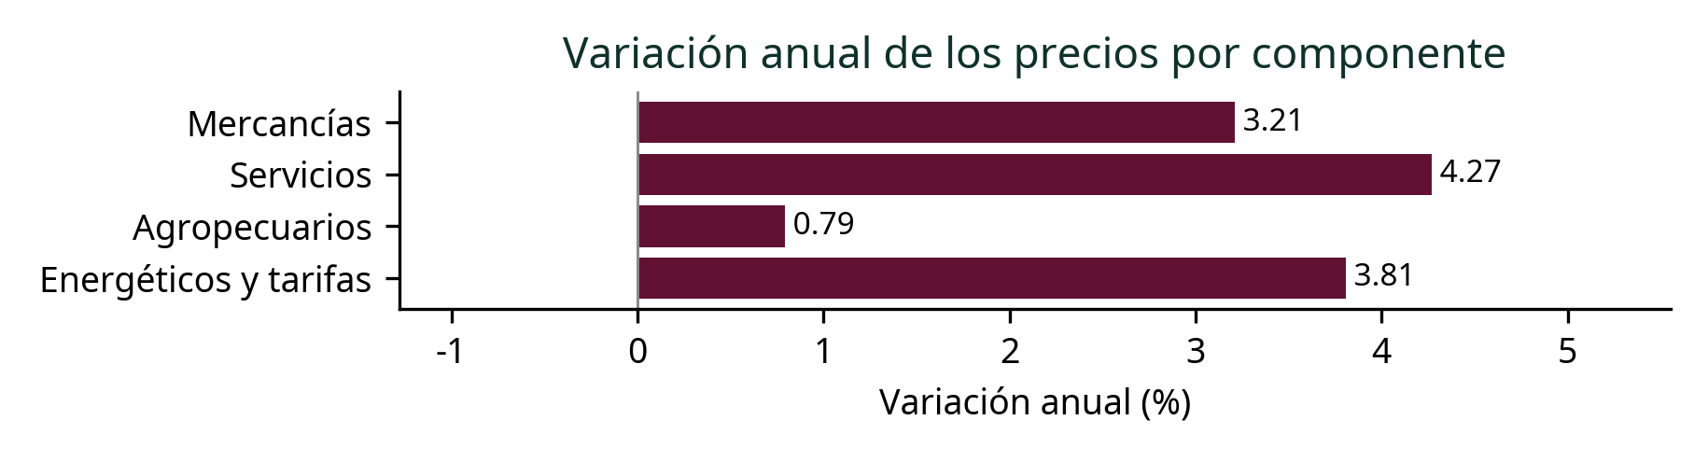

Lectura del indicador
El INPC resume precios de una canasta representativa del consumo de los hogares. Las diferencias entre rubros muestran comportamientos distintos; no equivalen al cambio de precios experimentado por cada hogar.

Productos con incidencia al alza y a la baja
Producto genérico | Mensual (%) | Incidencia (pp)
Jitomate | 30.25 | 0.133
Cebolla | 23.00 | 0.070
Gas doméstico LP | 3.14 | 0.042
Papa y otros tubérculos | -13.92 | -0.056
Servicios profesionales | -16.44 | -0.042
Paquetes de internet, telefonía y televisión de paga | -2.06 | -0.022
Selección: tres mayores incidencias positivas y tres negativas entre los genéricos destacados por el INEGI. No es un listado exhaustivo de toda la canasta. Incidencia mensual en puntos porcentuales (pp).
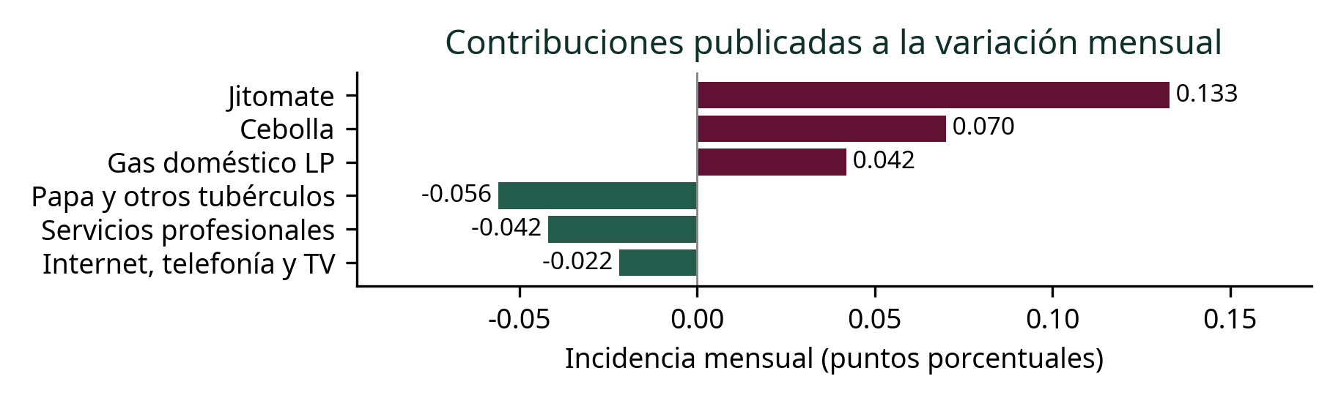
Fuente: cuadro 2, p. 4. Las barras usan incidencias oficiales; no se derivan multiplicando tasas por ponderaciones supuestas.

Interpretación de las incidencias
La variación porcentual describe el cambio del precio de cada producto. La incidencia mide su contribución al movimiento del índice general: una variación mayor no implica necesariamente una mayor incidencia. Esta selección no reconstruye la variación total.

Notas metodológicas
La comparación anual anterior corresponde al mismo mes de un año antes; no al mes inmediato anterior. Las incidencias pueden presentar diferencias de redondeo respecto al total. El boletín contiene niveles quincenales, finalidades del consumo y aperturas territoriales; esta nota utiliza la lectura mensual nacional.

INEGI, boletín 619/26, publicado el 2026-10-08. Lectura completa de 6 páginas; metodología en la última página. Variaciones e incidencias de la misma edición.
https://www.inegi.org.mx/contenidos/saladeprensa/boletines/2026/inpc/inpc_2q2026_10.pdf

